

**附件6**

**产业到户项目补助流程**

(参考模板)

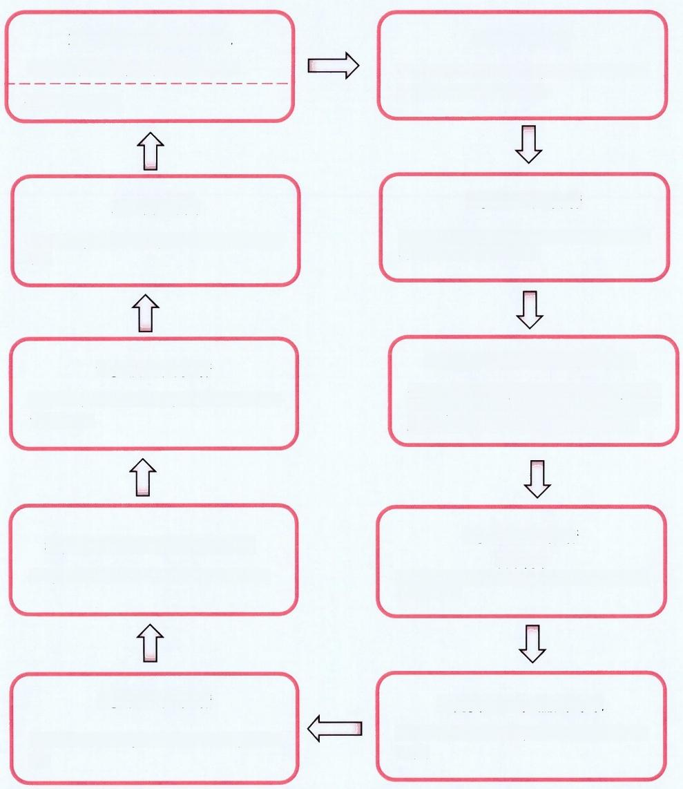**1.脱贫人口和监测对象**

自愿向所在村民委员会提出申请。

领取补助资金。

**2.村民委员会**

初审汇总、民主决策，公示后按程序 上报乡镇人民政府审核。

**10.财政部门**

相关程序履行完后，及时兑付补助资

金。

**3.乡镇人民政府**

组织核实并公示，按程序上报农业农 村局(乡村振兴局)。

**9.乡镇人民政府**

抽检结果进行公示后，履行补助资金

申请程序。

**4.农业农村局(乡村振兴局)**

会同行业部门审核论证，按程序纳入 项目库，编制项目计划上报县级人民 政府审定后，按规定进行立项审批、

**5.乡镇人民政府**

**8.农业农村局(乡村振兴局)**

会同行业部门按总规模10%比例抽检。

**村委会**

组织帮扶对象实施项目，把控项目进 度和质量。

**7.乡镇人民政府**

组织项目验收，汇总验收结果并公

示 。

**6.脱贫人口和监测对象**

按照项目计划实施，实施完成后申请